**Отчёт о проделанной работе по предупреждению пожаров, гибели и травматизма учащихся в КГУ «Луганская СОШ» отдела образования Павлодарского района, управления образования Павлодарской области**

**Цель:** предупреждения пожаров, гибели и травматизма учащихся

Незнание школьниками элементарных правил пожарной безопасности – одна из основных причин пожаров, в которых виновными остаются дети. Ведь огонь - страшная сила, и чтобы победить её, нужно иметь определенные знания и навыки. Научить ребят ориентироваться в опасности – это важная задача и родителей, и педагогов. Поэтому мы ставим   перед собой

Цели и задачи:

- совершенствовать работу сотрудников Учреждения по предупреждению детской гибели и травматизма при пожаре;

- систематизировать знания детей о причинах возникновения пожаров, подвести к пониманию вероятных последствий детских шалостей;

- формировать у детей навыки безопасного поведения в быту, чувство повышенной опасности при обращении с огнем и электроприборами; учить соблюдать технику безопасности при обращении с ними;

- учить правилам поведения при пожаре;

- убедить в важности и необходимости знаний о себе: фамилию, имя, домашний адрес, номер телефона, учить набирать номер пожарной службы, формировать навыки общения с дежурным по пожарной части в экстремальной ситуации;

- продолжать знакомить детей с профессией пожарного и техникой, помогающей тушить пожар;

- повысить внимание родителей к изучению правил пожарной безопасности и мер профилактики в быту и на природе.

Проведены следующие мероприятия :

Беседы: «Причины возникновения пожаров», «О пользе бытовых электроприборов и правилах пользования ими», «Добрый и злой огонь», «Если возник пожар», «А у нас в квартире газ».

В целях предупреждения пожаров, гибели и травматизма детей для учащихся 1-11 классов проведены классные часы: «Детская шалость с огнем

Цель: познакомить с историей создания пожарной службы, со средствами пожаротушения, номером телефона пожарной службы; воспитывать уважение к труду пожарных.

Экскурсии: по школе для учащихся начальной школы «Знакомство с пожарной сигнализацией»

С учащимися 6,7,8,10 классов находящихся на дистанционном обучений проведены просмотры презентаций на противопожарную тематику.

Работа с родителями. Памятки для родителей: «Внимание! Пожарная безопасность»; «Помогите детям запомнить правила пожарной безопасности»; «Если в доме пожар». Буклет «Правила поведения с электроприборами»

Анализируя работу по проведению мероприятий по пожарной безопасности. Можно сделать вывод, что благодаря проведенным мероприятиям у детей сформировался фундамент знаний правил пожарной безопасности, у родителей повысился уровень знаний о методах и приемах ознакомления детей с правилами пожарной безопасности.

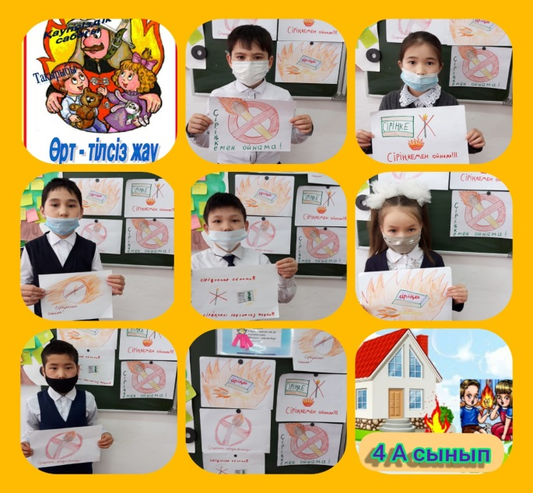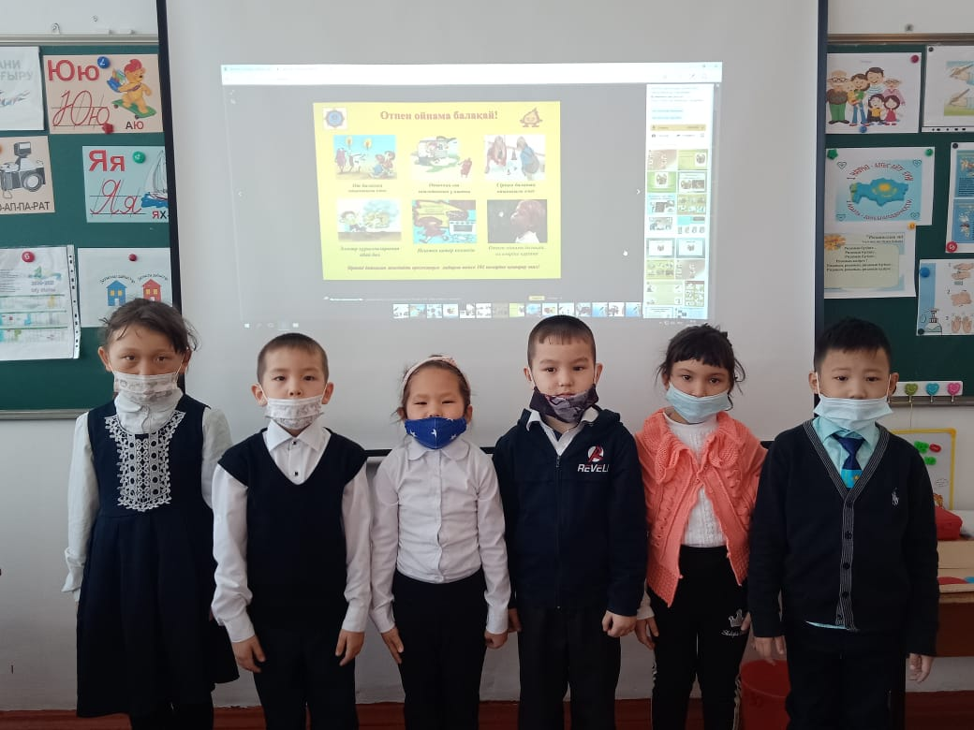

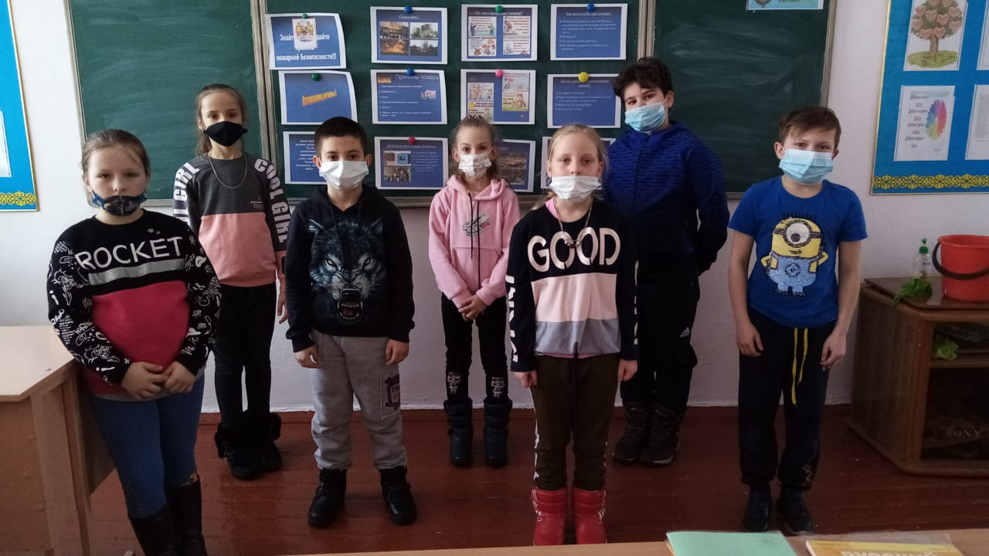

Исполнитель:ЗДВР Сыздыкпаева А.К.,Сарсенбаева Ж.А